SOLICITUD DE ACCESO A LA INFORMACIÓN PÚBLICA
FOLIO |  | FECHA

NÚMERO DE EXPEDIENTE
“Este espacio será llenado por la unidad”

DATOS DEL SOLICITANTE
Nombre Completo del Solicitante:

Nombre (s) Apellido Paterno Apellido Materno

Autorizados para recibir la información: (en su caso):

Nombre (s) Apellido Paterno Apellido Materno

Para efecto de recibir notificaciones
Correo electrónico. _______________________________________________________________________
Manifiesto expresamente mi voluntad y conformidad de recibir todas las notificaciones relativas a la presente solicitud, en la dirección de correo electrónico señalada en el apartado correspondiente de este formato guía, en el entendido que en caso de no revisarlo dicha omisión será en mi perjuicio.
Domicilio

Calle Num.. Exterior/Interior Colonia

Localidad y/o Municipio Entidad Federativa País C.P

TELÉFONO____________________________________________FAX______________
Lada+Número Telefónico Lada+Número Telefónico

Sujeto Obligado al que se dirige la solicitud

La dirección de correo electrónico a la cual el solicitante puede comunicarse vía electrónica para aclarar, subsanar o cumplir cualquier requerimiento es el siguiente: _______________________________________________________
Republica No. 2 Ixtlahuacán del Rio, Jal. C.P 45260 Tel: (01) 373 734 5135
Descripción de la Información Solicitada

Con el fin de brindar un mejor servicio, además de describir la información que solicitas, te sugerimos proporcionar todos los datos que consideres para facilitar la
búsqueda de dicha información. Si el espacio no es suficiente, puedes anexar a esta solicitud las hojas que consideres necesarias.

SOLICITUD DE ACCESO A LA INFORMACIÓN PÚBLICA
Forma en la que desea sea entregada la información
Elija con una “X” la opción deseada
Consulta directa personal Consulta física en la Unidad de Transparencia del sujeto obligado-Sin costo
Consulta por medio electrónico Consulta en un año de Internet o envío de la información vía electrónica-Sin Costo
Copias Simples Con Costo CD ROM Con Costo
Copias Certificadas Con Costo Mensajería Con Porte Pagado
Informes Específicos Sin Costo Otro tipo de medio (especificar)______________________

En caso de que la presente solicitud de información sea recurrida ante el Instituto de Transparencia e Información Pública de Jalisco y sus Municipios, la dirección de correo electrónico para realizar cualquier comunicación, notificación, requerimiento es la siguiente: ________________________________________________________________________
Apartado opcional
Si deseas colaborar con el Instituto de Transparencia e Información Pública de Jalisco en la generación de datos estadísticos más precisos, favor de llenar el siguiente recuadro.

Republica No. 2 Ixtlahuacán del Rio, Jal. C.P 45260 Tel: (01) 373 734 5135
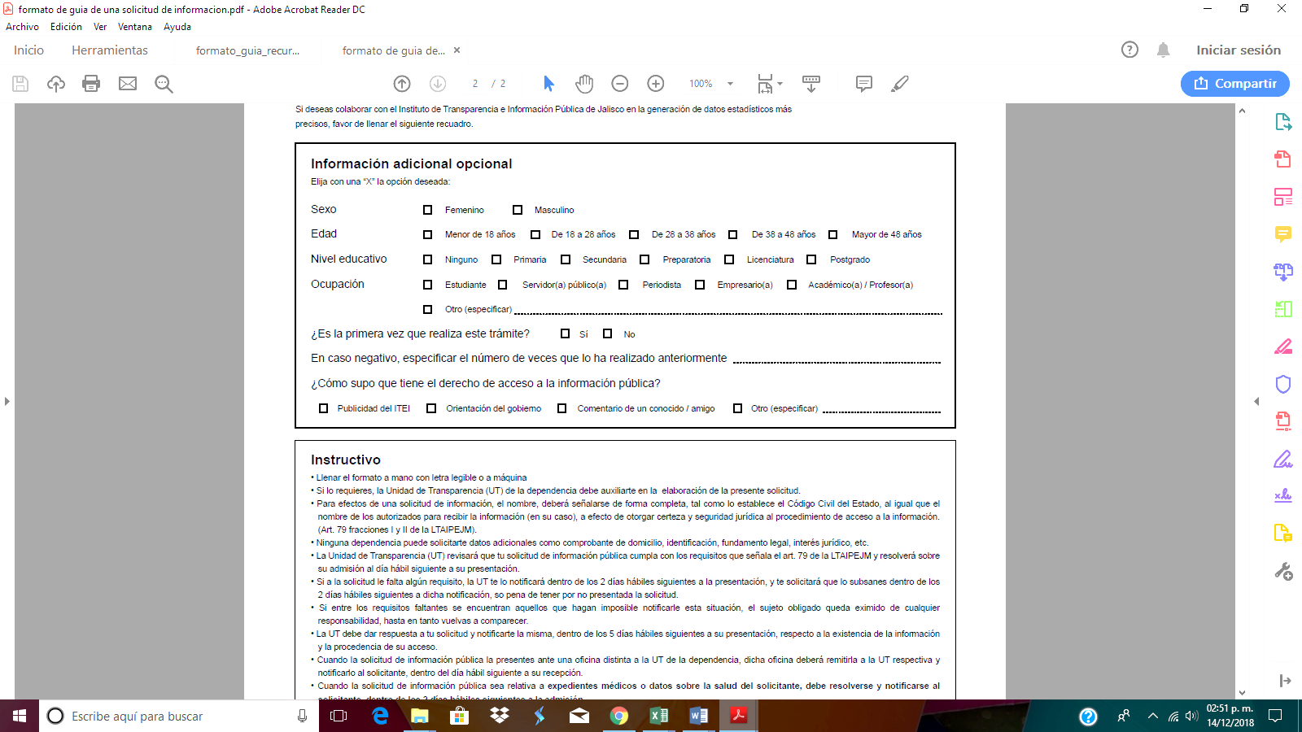
INSTRUCTIVO

Llenar el formato a mano con letra legible o a máquina
• Si lo requieres, la Unidad de Transparencia (UT) de la dependencia debe auxiliarte en la elaboración de la presente solicitud.
• Para efectos de una solicitud de información, el nombre, deberá señalarse de forma completa, tal como lo establece el Código Civil del Estado, al igual que el nombre de los autorizados para recibir la información (en su caso), a efecto de otorgar certeza y seguridad jurídica al procedimiento de acceso a la información.
(Art. 79 fracciones I y II de la LTAIPEJM).
• Ninguna dependencia puede solicitarte datos adicionales como comprobante de domicilio, identificación, fundamento legal, interés jurídico, etc.
• La Unidad de Transparencia (UT) revisará que tu solicitud de información pública cumpla con los requisitos que señala el art. 79 de la LTAIPEJM y resolverá sobre su admisión al día hábil siguiente a su presentación.
• Si a la solicitud le falta algún requisito, la UT te lo notificará dentro de los 2 días hábiles siguientes a la presentación, y te solicitará que lo subsanes dentro de los 2 días hábiles siguientes a dicha notificación, so pena de tener por no presentada la solicitud.
• Si entre los requisitos faltantes se encuentran aquellos que hagan imposible notificarle esta situación, el sujeto obligado queda eximido de cualquier responsabilidad, hasta en tanto vuelvas a comparecer.
• La UT debe dar respuesta a tu solicitud y notificarte la misma, dentro de los 5 días hábiles siguientes a su presentación, respecto a la existencia de la información y la procedencia de su acceso.
• Cuando la solicitud de información pública la presentes ante una oficina distinta a la UT de la dependencia, dicha oficina deberá remitirla a la UT respectiva y notificarlo al solicitante, dentro del día hábil siguiente a su recepción.
• Cuando la solicitud de información pública sea relativa a expedientes médicos o datos sobre la salud del solicitante, debe resolverse y notificarse al solicitante, dentro de los 2 días hábiles siguientes a la admisión.
• A falta de respuesta y notificación de una solicitud de información en el plazo señalado, se entenderá resuelta en sentido procedente, salvo que se trate de información clasificada como reservada o confidencial o de información inexistente, por lo que el sujeto obligado debe permitir el acceso a la información, cubriendo el solicitante los costos que se generen.
• Si no recibes una respuesta a tu solicitud o estás inconforme con la información entregada puedes interponer un recurso de revisión ante el ITEI.

Republica No. 2 Ixtlahuacán del Rio, Jal. C.P 45260 Tel: (01) 373 734 5135

